Festival pana Rifkina

Příběh nové komedie legendárního režiséra a scenáristy Woodyho Allena vypráví o jeho největší lásce – o magii, kterou dokáže vytvořit stříbrné plátno.

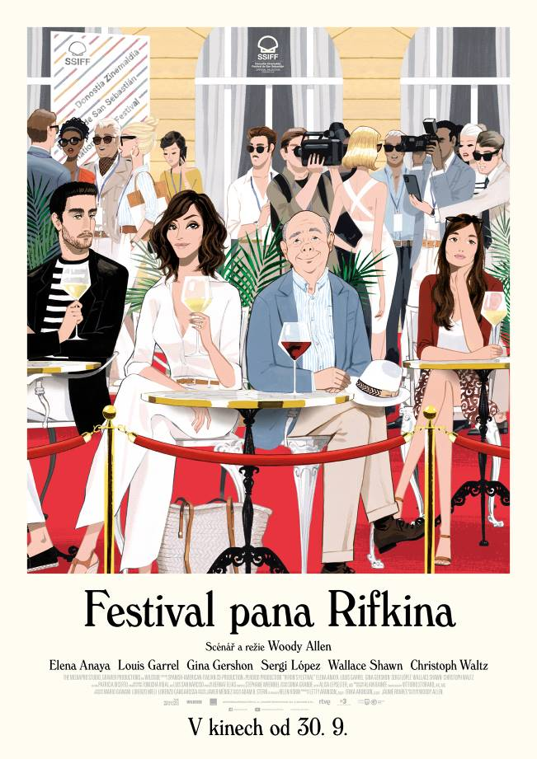
Manželství Morta Rifkina a jeho ženy Sue už delší dobu není právě idylické. Přesto, nebo možná právě proto, doprovází Mort svou manželku, publicistku Sue na filmový festival v San Sebastianu. Obává se, že její fascinace mladým režisérem Philippem, může být víc než jen profesionální.

Philippův film sklízí ze všech stran nadšení a chválu. Mort však jeho režijní počin považuje za naprosto bánální. Skuteční mistři jsou pro něj Bergman, Fellini, Godard, Truffaut či Buñuel. Jeho nemilosrdné názory na Philippa rozhodně pošramocenému manželství neprospívají.

Mortovu náladu však projasní setkání s doktorkou Jo Ronasovou, jejíž manželství s bouřlivákem Pacem je plné bolesti. A tak zatímco Sue tráví dny s Philippem, Mortův vztah s Jo se prohlubuje. Když se Mort zamýšlí nad svým životem prostřednictvím milovaných filmů, nachází novou naději pro budoucnost.

Festival pana Rifkina je plný absurdního humoru, mísí imaginární situace s realitou, romantiku se zármutkem a vytváří láskyplnou poctu transformační síle filmu. Režisér a scenárista Woody Allen dokazuje, že i v 85 letech neztrácí nic ze své schopnosti okouzlit diváky mnohovrstevným příběhem. Hlavních rolí se ujali Wallace Shawn, Gina Gershon, Elena Anaya, Louis Garrel, Christoph Waltz, Steve Guttenberg.

Premiéra: 30. 9. 2021
Originální název: Rifkin's Festival
Produkce: USA, 2021
Formát: 1:1,85 (Flat), Dolby Digital, 2D
Jazyková verze filmu: české titulky
Žánr: komedie
Zvuk: 5.1
Stopáž: 92 minut
Přístupnost: nevhodný do 12 let
Režie: Woody Allen
Kamera: Vittorio Storaro
Scenář: Woody Allen
Střih: Alisa Lepselter
Hudba: Stephane Wrembel
Hrají: Wallace Shawn, Gina Gershon, Elena Anaya, Louis Garrel, Christoph Waltz, Steve Guttenberg . Michael Garvey a další
Internet: http://bioscop.cz/databaza/festival-pana-rifkina/?portfolioCats=9%2C33

